1. В электронной таблице значение формулы =СРЗНАЧ(A1:C1) равно 5. Чему равно значение ячейки D1, если значение формулы =СУММ(A1:D1) равно 7?
1) 2 2) -3 3) 8 4) -8

2. В электронной таблице значение формулы =СРЗНАЧ(B1:D1) равно 4. Чему равно значение ячейки A1, если значение формулы =СУММ(A1:D1) равно 9?
1) 5 2) 1 3) -3 4) 3

3. На рисунке приведен фрагмент электронной таблицы. Определите, чему будет равно значение, вычисленное по следующей формуле =СУММ(B1:C4)+F2*E4–A3.
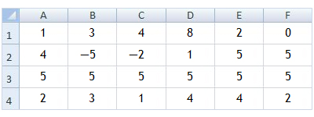

1) 31 2) 19 3) 71 4) 29

4. Дан фрагмент электронной таблицы в режиме отображения формул.
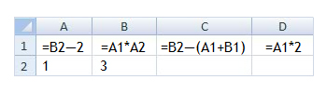
После выполнения вычисления построили диаграмму по значениям диапазона A1:D1. Укажите полученную диаграмму.
1) 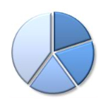 2) 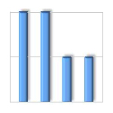 3) 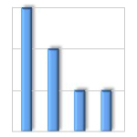 4) 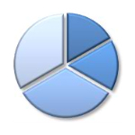

5. Дан фрагмент электронной таблицы в режиме отображения формул.
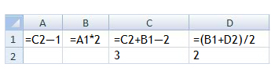
После выполнения вычислений построили диаграмму по значениям диапазона A1:D1. Укажите полученную диаграмму.
1) 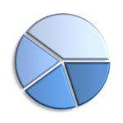 2) 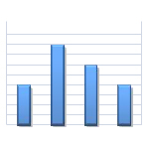 3) 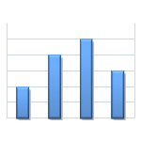 4) 